中西部管养中心 2025年养护站驻地标准化打造设计制作服务项目

竞争性比选文件

重庆公路养护工程（集团）有限公司
2025年 9 月

中西部管养中心 2025年养护站驻地标准化打造设计制作服务项目竞争性比选公告

中西部管养中心2025年养护站驻地标准化打造设计制作服务项目准备组织实施，中西部管养中心计划以竞争性比选方式确定成交单位，具体情况如下：
一、项目概况与比选范围
本项目主要内容为重庆公路养护工程（集团）有限公司养护站驻地主要区域标准化打造项目。
1、工程内容：
（1）项目地点：青木关养护站（绕城高速青木关收费站旁） 、珞璜养护站（绕城高速珞璜收费站旁）、迎龙养护站（绕城迎龙收费站旁）、白沙养护站（江合路白沙服务区内）、合阳养护站（武合路合阳收费站旁）、金鼎养护站（金鼎收费站旁）、王家养护站（渝邻高速王家收费站旁）、三溪口养护站（渝合路三溪口互通旁）、围龙养护站（渝蓉路围龙收费站旁）、华福隧道养护站（华福隧道口）等 10个养护站。
（2）项目实施内容及范围：办公区、生活区、会议区、楼道及材料区、停车区的标准化氛围标识设计并落地实施。
（3）工期：30天。
（4）本次比选不接受联合体投标。
二、竞标人资格要求：
1.资质要求：具有独立法人资格、有效的营业执照、银行基本账户信息。
2.信誉及其他要求：
（1）2023年01月01日起至今，没有重大质量、安全事故。
（2）2023年01月01日起至今未被有关行政部门暂停投标资格，或被有关行政部门暂停投标资格期限已满，也无行贿犯罪记录。
（3）比选申请人及制造商信誉良好，无国家企业信用信息系统行政处罚记录，在国家企业信用信息公示系统中未被列入严重违法失信企业名单（黑名单）。
（注：须由比选申请人对上述信誉及其他要求作出承诺，并按格式中要求承诺，加盖比选申请人公章）

三、竞争性比选申请文件的相关要求：
1、报价说明
（1）报价书按规定格式填写，需盖单位鲜公章。
（2）如所有比选申请人的报价经比选人组织的评价小组评审认定为明显低于市场价时，比选人有权拒绝所有投标报价，可重新组织竞争性比选。
（3）本项目竞争比选最高总限价为： 250877.06 元（ 贰拾伍万零捌佰柒拾柒元零陆分）。具体详见“已标价报价清单”。
（4）报价清单中的执行量为比选人暂估量，如实际执行量与暂估量有出入，则该出入部分执行量单价按签约合同单价计量。
2、本次竞争性比选申请文件的组成：
①报价书；
②报价清单；
③法定代表人身份证明及授权委托书；
④比选申请单位有效的营业执照和基本账户信息；
⑤比选申请人的信誉及其他要求资料；
⑥其他相关资料。（若有）
3、竞争性比选申请文件的份数及编制要求
竞标文件1份，竞标文件按竞争性比选文件中规定格式排版。
四、评标办法：
本项目采用经评审的最低价法，评标委员会将根据报价部分评审情况，报价从低到高的先后顺序推荐中标候选人。
条款号 |  | 评审因素 | 评审标准
1.1.1 | 形式评审标准 | 签字盖章 | 响应文件要求竞标人盖章和竞标单位法定代表人签字  （或盖章）的地方须齐全。
1.1.2 | 资格评审标准 | 资格要求 | 符合比选文件规定
1.1.3 | 响应性评审标准 | 报价要求 | - 竞标人总报价及综合单价报价不得超过比选人公布的相应最高限价。若报价为下浮比例方式，则应满足比选文件要求。  2、同一竞标人不得提交两个以上不同的响应文件或者竞标报价，但比选文件要求提交备选的除外。
注：条款1.1.1、1.1.2、1.1.3均为强制性要求，竞标人如不满足，按否决竞标处理。
有下列情况之一的，直接按否决竞标处理。
- 不同竞标人的响应文件由同一单位或者个人编制；
- 不同竞标人委托同一单位或者个人办理竞标事宜；
- 不同竞标人的响应文件载明的项目管理成员为同一人；
- 不同竞标人的响应文件异常一致或者竞标报价呈规律性差异或报价低于成本不具备竞争性；
- 不同竞标人的响应文件相互混装；
- 竞标人必须保证响应文件的真实性，一经发现提供的文件虚假不真实，直接按否决处理。
候选人推荐 |  | 经评审合格的候选人按价格由低到高的先后顺序推荐3名中标候选人；若评审合格的候选人不足3名（有效候选人的经济、技术等指标仍然具有市场竞争力，能够满足比选文件要求的），则只选取相应的数量。
报价算术错误修正 |  | 若在评标过程中发现报价存在计算错误，则按以下规则进行算术修正：投标报价为各分项报价金额之和，投标报价与分项报价的合价不一致的，应以各分项合价累计数为准，修正投标报价；如分项报价中存在缺漏项，则视为缺漏项价格已包含在其他分项报价之中。投标大小写金额不一致的，以大写金额为准进行修正。总价金额和单价金额不一致的，以单价金额为准，但是单价金额有明显小数点错误的除外。
澄清 |  | 在评标过程中，评审小组可以要求竞标人对所提交投标文件中不明确的内容进行书面澄清或说明，或者对细微偏差进行补正。评标小组不接受竞标人主动提出的澄清、说明或补正。

五、投标保证金：竞标人从企业的基本账户（开户行）在投标截止时间前通过转账支票直接划付或以电汇方式直接划付至下面指定的投标保证金账户，否则，投标保证金无效。竞标人自行考虑汇入时间风险，如同城汇入、异地汇入、跨行汇入的时间要求。
1、若投标截止时间延期，则投标保证金提交的截止时间和投标截止时间保持一致。
2、投标保证金的金额：2000元（人民币）。
3、投标保证金账户及账号：
单位名称：重庆公路养护工程（集团）有限公司
开户行：兴业银行重庆分行营业部
账号：346010100100780766
投标保证金以比选人展示的保证金交纳情况为准。投标人须在投标文件“五、比选申请单位有效的营业执照和基本账户信息”中提供企业基本账户开户证明文件。
- 投标人必须在付款凭证备注栏中注明是“ 中西部管养中心2025年养护站驻地标准化打造设计制作服务项目投标保证金”。
5、投标保证金有效期与投标有效期一致。
6、未从基本账户转入的，由评标委员会作否决投标处理。
7、投标保证金的退还：未中标人的投标保证金在缴纳的次月无息退还、中标人的投标保证金在合同签订后无息退还。退还时投标人需开具相应金额的收据（盖财务专用章），邮寄或当面提交至：重庆公路养护工程（集团）有限公司201室（重庆市沙坪坝区梨高路4号） 刘娟 收 15736074084
六、竞争性比选须知
（一）竞争性比选文件获取方式：
凡愿意参加的潜在竞标人，从挂网日起至竞争性比选响应文件递交截止时间前，在 重庆高速公路集团有限公司招投标管理平台（http://cqgsbid.cegc.com.cn:7900/）上发布的本项目竞争性比选公告中的获取方式自行下载。不管竞标人是否下载，均视为已知晓竞争性比选文件的全部内容和有关事宜。凡愿意参加的潜在比选申请人，在比选文件规定的时间内均可递交投标文件。
（二）竞争性比选结果公示：
竞争性比选结果将在重庆高速公路集团有限公司招投标管理平台（http://cqgsbid.cegc.com.cn:7900/）上发布。
（三）竞标文件递交截止地点：重庆公路养护工程（集团）有限公司306室（重庆市沙坪坝区梨高路4号）。
（四）竞标文件递交截止时间：2025年 9 月 17 日 上午 10 时 30 分。
（五）竞标人应根据本次竞争性比选的具体要求，编制规范的竞标文件（竞标文件，要求填写规范，密封完好并在封口处加盖公章，所有竞标在截止时间后不得接收）。
（六）密封要求：
按第五条要求制作的竞标文件，将竞标文件密封到一个封套中，再在封套上写明：
中西部管养中心2025年养护站驻地标准化打造设计制作服务项目竞标文件
在2025年 9 月 17 日上午10时30分前不得开启
（七）特别提醒：若竞标人恶意竞标后不与按比选要求与比选人签订合同或履约，比选人将直接将竞标人及其关联单位（含法人代表与委托代理人）一并拉入黑名单，不得参与养护集团所有比选项目报价。
（八）廉政约定：
为杜绝商业贿赂现象，共同营造公平、公正的竞争环境，敬请各竞标人在参与竞标报价过程中，将竞争性比选人明示或暗示要求宴请、招待，或索取礼金、礼品、礼券、其他利益，或故意刁难、显失公平现象，向我司纪检监察人员进行举报（须提供有效线索和相关证据、证明材料）。具体举报渠道告知如下：
举报联系人：崔老师 举报电话：023-89187977
我司承诺：对所有举报信息及时调查处理，对举报来源严格保守秘密，对举报单位因举报所可能遭受的利益损害采取特别措施予以保护。
（九）合同（附后）。
（十）比选人联系方式
比选人：重庆公路养护工程（集团）有限公司
地址：重庆公路养护工程（集团）有限公司306室（重庆市沙坪坝区梨高路4号）
联系人：刘老师 电话：023-88563373 陈老师 电话：13452488290

合同模版：
中西部管养中心2025年养护站驻地标准化打造设计制作服务项目合同
甲方：重庆公路养护工程（集团）有限公司
乙方：
依照《中华人民共和国民法典》，经甲、乙双方协商，就甲方委托乙方制作相关内容特签订本合同，供双方共同遵守。具体内容如下：
一、合同内容及工期
（一）合同内容
乙方负责甲方青木关养护站（绕城高速青木关收费站旁）、珞璜养护站（绕城高速珞璜收费站旁）、迎龙养护站（绕城迎龙收费站旁）、白沙养护站（江合路白沙服务区内）、合阳养护站（武合路合阳收费站旁）、金鼎养护站（金鼎收费站旁）、王家养护站（渝邻高速王家收费站旁）、三溪口养护站（渝合路三溪口互通旁）、围龙养护站（渝蓉路围龙收费站旁）、华福隧道养护站（华福隧道口）等 10个养护站的整体策划，项目执行按甲方需求分批次进行各个站点的落地实施，包括办公区、生活区、会议区、楼道及材料区、停车区的标准化氛围标识设计并落地实施内容设计和落地实施等，详见项目清单。
（二）工期时间
自合同签订日起，乙方应在30日内完成青木关养护站、珞璜养护站、迎龙养护站、白沙养护站、合阳养护站、金鼎养护站、王家养护站、三溪口养护站、围龙养护站、华福隧道养护站等 10个养护站的标准化打造，应在2025年10月底前完成制作安装并交付甲方验收。
二、付款方式
1.合同金额（含税 %）人民币： （大写金额： ），不含税金额： ，增值税金： 。
2.乙方进行整体设计、制作、安装，各站点按执行完成情况分批结算，乙方就各站点设计、制作、安装完毕经甲方相关人员验收完成后，由乙方提交办理结算资料并向甲方开具等额增值税专用发票，甲方于收到发票后20日内一次付清合同款项。乙方迟延提供发票和相关结算资料的，甲方的付款期限相应顺延且不承担任何违约责任。
3.甲方信息：
纳税人识别号：
账户：
开户行：
通讯地址：
4.乙方信息：
纳税人识别号：
账号：
开户行：
通讯地址：
三、发票的开具
1.本项目服务全额发票由乙方开具增值税专用发票(税率 %)给甲方，发票单位名称为本合同甲乙双方全称，并配合甲方验证发票的真伪。否则，甲方有权拒绝付款并顺延付款时间。因乙方开具的发票不规范、不合法或涉嫌虚开发票引起税务问题的，乙方需依法向甲方重新开具发票，并向甲方承担赔偿责任，包括但不限于税款、滞纳金、罚款及相关损失等。
2.乙方应按照甲方要求，及时向甲方开具税率 %的增值税专用发票。因乙方开具发票不及时给甲方造成无法及时认证、抵扣发票等情形的，乙方需向甲方承担赔偿责任，包括但不限于税款、滞纳金、罚款及相关损失等。
3.本合同内容经双方同意变更的，如果涉及到合同价款等增值税专用发票记载项目发生变化的，需要作废、重开、补开、红字开具增值税专用发票的，甲乙双方需履行各自的协助义务。
4.合同生效后，因合同双方纳税人身份、纳税方式或因相关法律法规变动导致的增值税税率的变化，应遵循相关税收政策的要求，对合同价格及增值税税额进行调整。
四、双方的责任与义务
（一）项目执行
1.乙方根据甲、乙双方前期沟通，并经甲方确认后开始实施；甲乙双方需指定项目负责人全程沟通和协调各项事宜，具体时间安排及联系人如下：
甲方指定联系人：陈玲，电话：13452488290；
乙方指定联系人： ，电话： 。
2.甲方配合乙方开展本合同所约定的工作，甲方向乙方提供必需的各种资料，均表示甲方拥有该资料的所有权和使用权，甲方向乙方提供或披露的行为不认为是任何形式的转让或无限制的许可使用，乙方应于本合同终止后予以无条件返还，包括但不限于记载该信息的载体、资料及复制品；
3.甲方在合同约定款项未付清之前擅自使用或者修改使用乙方设计的作品而导致的侵权，乙方有权依据《中华人民共和国著作权法》追究其法律责任；在甲方未付清合同约定款项，所有相关设计作品的知识产权及制作成品归乙方所有。
4.乙方承诺具备履行本合同项下义务所需的资质、授权等，并保证在合同有效期内持续、合法、有效。乙方确保本合同项下产品不会侵犯任何第三人的所有权、知识产权等权益，否则，因此产生的一切后果责任均由乙方承担，且甲方有权单方解除合同。
5.本合同项下清单内容、乙方交付的材料等知识产权均归属于甲方，乙方对甲方提供的相关资料负有保密责任，在未征得甲方同意之前，乙方不得将与本项目相关资料用于本合同之外的其他客户及项目。但乙方具有此次作品署名权，可作为公司案例展示使用。
（二）策划创意
1.项目执行过程中乙方应按甲方提出的项目要求进行策划创意。创意方案如被甲方采用，则乙方不得以任何形式提供给第三方；如甲方决定不采用，则甲方不得以自身或提供给第三方的任何形式使用。
2.乙方保证在本项目的创作过程中所用到的资料和信息均不侵犯第三方的合法权益，如因侵权行为给甲方造成损失，由乙方赔偿全部损失和费用（包括但不限于诉讼费、鉴定费、保全费、公告费、执行费、律师费等费用）。
五、合同的解除及违约责任
1.甲方未按约定时间付款时，每逾期一日，甲方应按服务费用的千分之一向乙方支付违约金。
2.乙方如未按照甲方要求交付，或未在双方约定地点和时间内完成各个项目设计制作和落地实施的，甲方有权要求乙方每日按照合同总金额千分之一的标准向甲方支付违约金，逾期超过30日的，甲方有权单方解除合同、不向乙方支付任何费用且支付甲方合同金额的10%的解除合同违约金。
3.乙方单方原因未履行或提前终止合同，则需将此次合同所收取的相关费用全部退还甲方，并支付合同金额10%的违约金。
4.乙方制作、安装等过程中非因甲方原因造成人员人身伤害、财产损失的，由乙方自行承担一切后果；甲方因此被追究责任的，甲方有权要求乙方承担因此产生的一切后果包括但不限于赔偿费、诉讼费、差旅费、律师费等。
六、送达地址
1.甲、乙双方确认本合同项下文书，包括因本合同履行产生的争议进入民事诉讼程序后的一审程序、二审程序和执行程序的法律文书的送达地址为：
甲方送达地址：重庆市沙坪坝区梨高路4号
甲方联系人及联系电话：陈玲13452488290
乙方送达地址：
乙方联系人及联系电话： ，电话： 。
2.任何一方送达地址发生变更的，应当在变更后七日内以书面方式通知对方；一方送达地址发生后未按要求的时间、形式通知对方的，原送达地址仍为有效送达地址。
3.一方或司法机关按照约定地址向对方送达法律文书的，视为有效送达；对方拒绝签收或由他人签收的，不影响送达的效力。
4.因一方提供或者确认的送达地址不准确、送达地址变更后未及时依程序告知对方和法院、当事人或指定接收人拒绝签收等原因，导致诉讼文书未能被当事人实际接收的，邮寄送达的，以文书退回之日视为送达之日；直接送达的，送达人当场在送达回证上证明情况之日视为送达之日；发送信息的，从信息发出之日视为有效送达。
七、合同生效
1.甲乙双方如因履行本合同发生纠纷，应当友好协商解决，协商不成的，甲乙双方任何一方均可向甲方所在地人民法院提起诉讼。
2.本合同由甲乙双方签字并盖章后生效。
3.本合同一式陆份，甲方执肆份，乙方执贰份，双方签字盖章后生效。

甲方：重庆公路养护工程（集团）有限公司 乙方：
法定代表人或授权人： 法定代表人：
经办人： 经办人：
负责人： 负责人：
2025年 月 日 2025年 月 日

竞争性比选申请文件格式

（ 以下内容为示例）

中西部管养中心2025年养护站驻地标准化打造设计制作服务项目

竞争性比选申请文件

比选申请人名称全称（盖单位公章）

日期： 年 月 日

一、报价书

致：重庆公路养护工程集团有限公司
我方 已仔细研 究 了中西部管养中心2025年养护站驻地标准化打造设计制作服务项目竞争性 比选文件的全部内容，根据相关取费标准，愿意以竞标报价(¥ 元） （大写）。
2．工期：按照招标人要求完成。
3.我方承诺在竞标有效期内不修改、撤销竞争性比选申请文件。
4．我方在此声明，所递交的竞争性比选申请文件及有关资料内容完整、真实和准确。
5．在合同协议书正式签署生效之前，本报价书连同你方的成交通知书将构成我们双方之间共同 遵守的文件。对双方具有约束力。

比选申请人： （盖单位章）
法定代表人或其委托代理人： （签字）
地址：

电话：

年 月 日

二、报价清单

序号 | 材料名称 | 项目特征 | 单位 | 暂定工程量 | 限价（不含税） |  | 报价（不含税） |  | 备注
 |  |  |  |  | 单价 | 金额 | 单价 | 金额 | 备注
1 | 外展区“安全.规范.及时.高效” | 1、2公分高密度芙蓉板加3mm亚克力UV印刷，雕刻形状  2、双字大小47*87cm  3、仅为材料费，人工安装另计 | 套 | 7 | 1136.67 | 7956.69 |  |  | 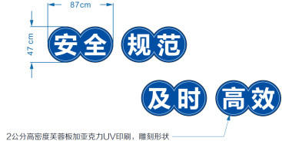
2 | 内展区大厅--养路先锋 | 1、2公分高密度芙蓉板加3mm亚克力UV印刷，雕刻形状，加亚克力盒子  2、尺寸493*163cm  3、仅为材料费，人工安装另计 | 套 | 6 | 3483.33 | 20899.98 |  |  | 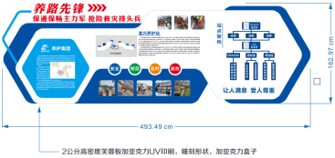
3 | 内展区--公告栏方案一 | 1、2公分高密度芙蓉板加3mm亚克力UV印刷，雕刻形状，加亚克力盒子(侧边开口)  2、尺寸374*147cm  3、仅为材料费，人工安装另计 | 套 | 10 | 2326.67 | 23266.7 |  |  | 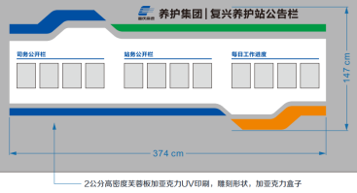
4 | 楼梯间-“朝气蓬勃、团队创新” | 1、2公分高密度芙蓉板加3mm亚克力UV印刷，雕刻形状，亚克力盒子，每组4幅画  2、尺寸216*90cm  3、仅为材料费，人工安装另计 | 组 | 15 | 1460 | 21900 |  |  | 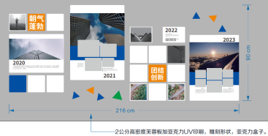
5 | 大厅-安全帽摆放点 | 1、PVC材质  2、尺寸30*90cm  3、仅为材料费，人工安装另计 | 块 | 10 | 73.33 | 733.3
6 | 大厅-穿衣镜 | 1、2mm铝板焊接烤银色漆加镜子  2、尺寸0.6*2米以内，厚度4cm,底座800*400*35cm,镀锌板厚度2mm，包括5mm亚克力雕刻烤漆高速蓝底饰、镜子以及刮灰、打磨、底漆面漆等专业工艺。 | 个 | 10 | 2600 | 26000 |  |  | 
7 | 党建文化墙 | 1、2公分高密度芙蓉板3mm亚克力UV印刷，雕刻形状  2、尺寸629*165cm  3、仅为材料费，人工安装另计 | 套 | 5 | 4433.33 | 22166.65 |  |  | 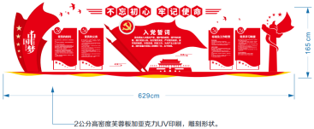
8 | 文化墙-读书角 | 1、2公分高密度芙蓉板加3mm亚克力UV印刷，雕刻形状  2、尺寸440*142cm  3、仅为材料费，人工安装另计 | 套 | 1 | 2886.67 | 2886.67 |  |  | 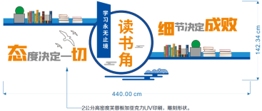
9 | 照片墙-团队风采 | 1、2公分高密度芙蓉板加3mm亚克力UV印刷，雕刻形状  2、尺寸400*113.7cm  3、仅为材料费，人工安装另计 | 套 | 4 | 2150 | 8600 |  |  | 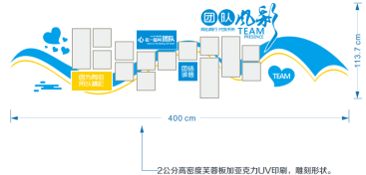
10 | 门牌 | 1、1公分亚克力+不锈钢边条  2、尺寸30*15cm  3、仅为材料费，人工安装另计 | 块 | 177 | 56.67 | 10030.59 |  |  | 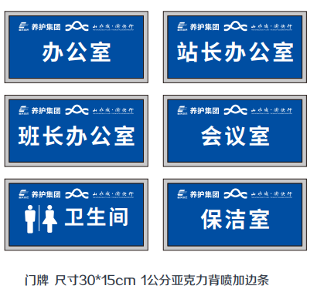
11 | 防撞条 | 1、高度10cm,长度1米以内  2、材质：uv磨砂贴，自粘 | 条 | 34 | 13 | 442 |  |  | 
12 | 20位成品安全帽放置架 | 1、材料冷轧钢板，表面静电喷粉  2、落地款带滑轮8*53*185cm  3、仅为材料费，人工安装另计 | 套 | 9 | 1056.67 | 9510.03 |  |  | 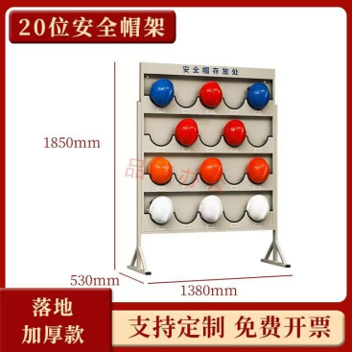
13 | 走廊--廉政文化墙 | 1、2公分高密度芙蓉板加3mm亚克力UV印刷，雕刻形状，加小字8+3水晶字  2、尺寸190*160cm  3、仅为材料费，人工安装另计 | 套 | 7 | 1520 | 10640 |  |  | 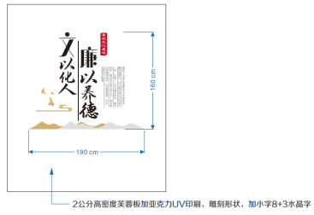
14 | 食堂-挂画 | 1、2公分高密度芙蓉板加3mm亚克力UV印刷，雕刻形状  2、尺寸85*39cm  3、仅为材料费，人工安装另计 | 幅 | 16 | 191.67 | 3066.72 |  |  | 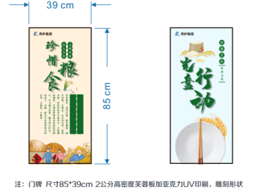
15 | 食堂-公告栏 | 1、厚度5mm+印刷+保护膜  加亚克力盒子4个(侧边开口)  2、尺寸60*90cm  3、仅为材料费，人工安装另计 | 块 | 9 | 311.67 | 2805.03 |  |  | 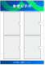
16 | 制度牌 | 1、亚克力UV印刷  厚度5mm+印刷+保护膜  2、尺寸60*90cm  3、仅为材料费，人工安装另计 | 块 | 150 | 173.33 | 25999.5 |  |  | 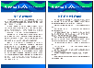
17 | 道旗 | 60*180cm，1组四张 | 组 | 9 | 345 | 3105 |  |  | 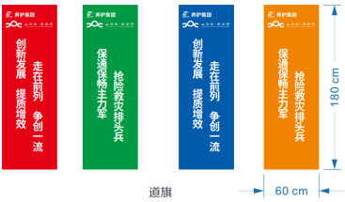
18 | 外墙标语-“**养护站及logo制作” | 1、2公分高密度芙蓉板加3mm亚克力UV印刷，雕刻形状  2、字体尺寸40~55cm  3、仅为材料费，人工安装另计 | 组 | 2 | 1720 | 3440 |  |  | 
19 | 外墙标语-“保通保畅主力军、抢险救灾排头兵”及logo制作 | 1、2公分高密度芙蓉板加3mm亚克力UV印刷，雕刻形状  2、字体尺寸60-80cm  3、仅为材料费，人工安装另计 | 组 | 2 | 3750 | 7500 |  |  | 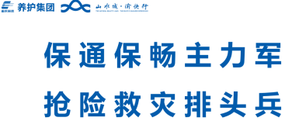
20 | 员工储存柜铭牌 | 尺寸8*4cm  材质：uv磨砂贴，自粘 | 张 | 135 | 3.17 | 427.95 |  |  | 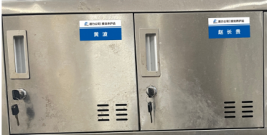
21 | 金属字 | 1、不锈钢防铜字  2、字体大小50~60cm，厚度5cm  3、仅为材料费，人工安装另计 | 个 | 10 | 300 | 3000 |  |  | 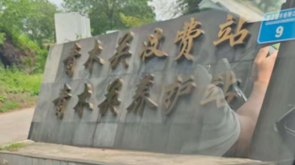
23 | 安装人工费 | 部分墙面原广告拆除后精准定位安装，含脚手架费用。 | 工日 | 50 | 456.67 | 22833.5
24 | 运费 | 按运距30公里综合考虑，实际运距不同时费用不调整。 | 趟 | 20 | 416.67 | 8333.4
25 | 15吨吊车 | 区县及主城综合考虑 | 趟 | 5 | 1066.67 | 5333.35
汇 总 |  |  |  |  |  | 250877.06

比选申请人： （盖单位章）

法定代表人： （签字）

年 月 日

三、法定代表人身份证明及授权委托书

（一）法定代表人身份证明
比选申请人名称：
单位性质：
地址：
成立时间： 年 月 日
经营期限：
姓名： 性别： 年龄： 职务： 系 （比选申请 人名称）的法定代表人。
特此证明。

附：法定代表人身份证明。

比选申请人： （盖单位章）

法定代表人： （签字）

年 月 日

注：法定代表人的签字必须是亲笔签名或法人注册印章，不得使用签名章或其他电子制版
签名。

（二）授权委托书

本人 （姓名）系 （比选申请人名称）的法定代表人，现 委托 （姓名）为我方代理人。代理人根据授权，以我方名义签署、澄清、说明、补正、 递交、撤回、修改中西部管养中心2025年养护站驻地标准化打造设计制作服务项目报价书报价、签订合同和处理有关事宜，其法律后果由我方承担。
委托期限： 。
代理人无转委托权。
附：委托代理人身份证明。

比选申请人： （盖单位公章）
法定代表人： （签字）
身份证号码：
委托代理人： （签字）
身份证号码：

年 月 日

- 比选申请人的营业执照及基本账户信息

五、比选申请人的信誉承诺书及其他比选资料

（比选人名称） ：

我单位参加中西部管养中心2025年养护站驻地标准化打造设计制作服务项目 的竞标，对以下内容作出承诺：
（1）2023 年 01 月 01 日起至今，没有重大质量、安全事故。
（2）2023 年01 月 01 日起至今未被有关行政部门暂停投标资格，或被有关行政部门暂 停投标资格期限已满，也无行贿犯罪记录。
（3） 比选申请人及制造商信誉良好，无国家企业信用信息系统行政处罚记录。
（4）比选申请人具有独立承担民事责任的能力，具有良好的商业信誉和健全的财务制度，
有依法纳税税收和缴纳社会保障资金的良好记录。
如我单位提供虚假承诺，比选人有权取消其成交资格，扣除竞标保证金；已签订合同的， 比选人有权解除合同、扣除履约保证金并追究违约责任的后果。

比选申请人： （盖单位公章）

年 月 日

六、其他相关资料（若有）

（结束）

